**TUGAS PERTEMUAN KE-10**

# PEMROGRAMAN WEB I

Dosen Pengampu : Era Yunianto, M.Kom



Nama : Febiadi Wisnu Akbar

NIM : 20.240.0104

Kelas : 2M41

**TEKNIK INFORMATIKA**

**SEKOLAH TINGGI MANAJEMEN INFORMATIKA DAN KOMPUTER**

**(STMIK) WIDYA PRATAMA PEKALONGAN**

**2021**

Listing Program Form Inputan

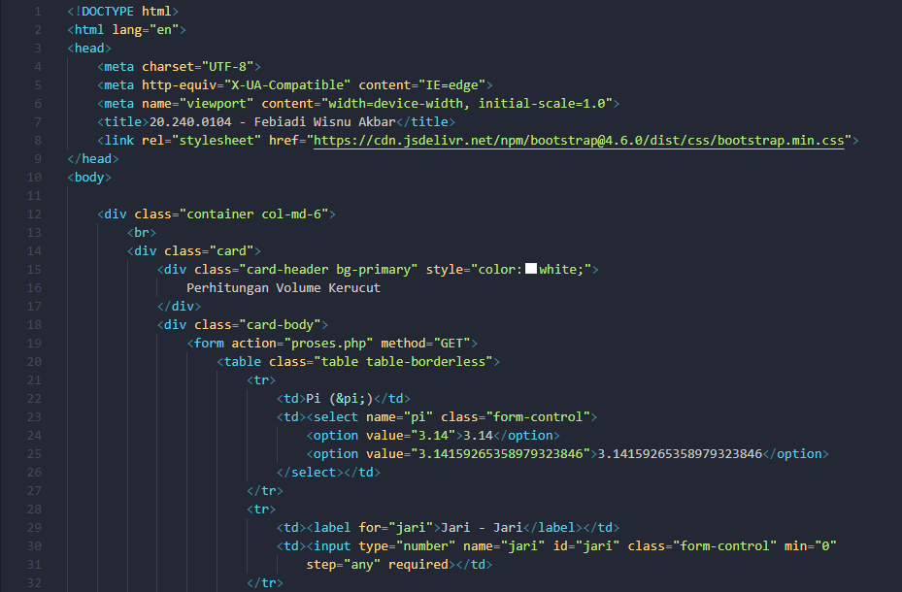

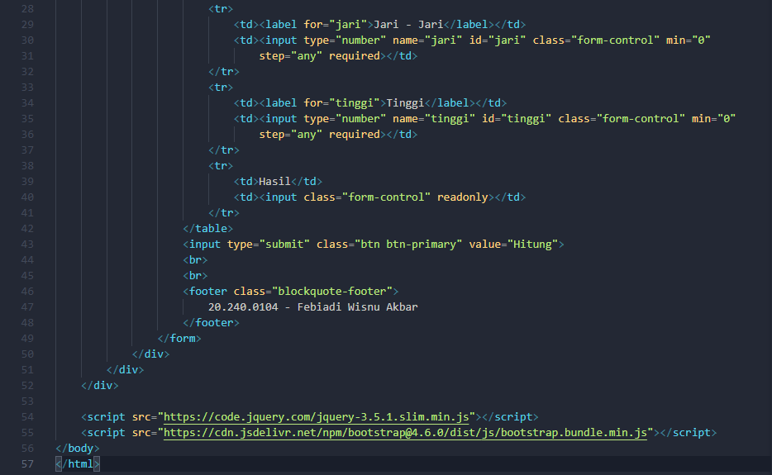

Tampilan Program Form Input

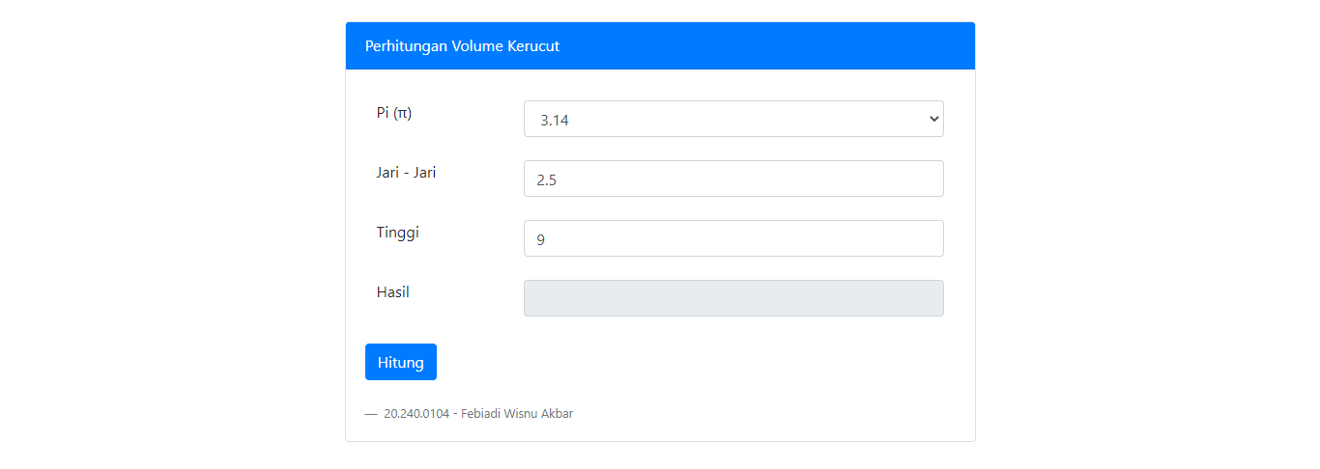

Listing Program Proses PHP

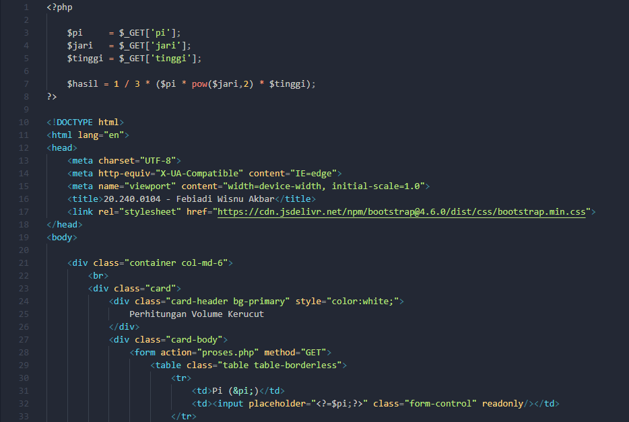

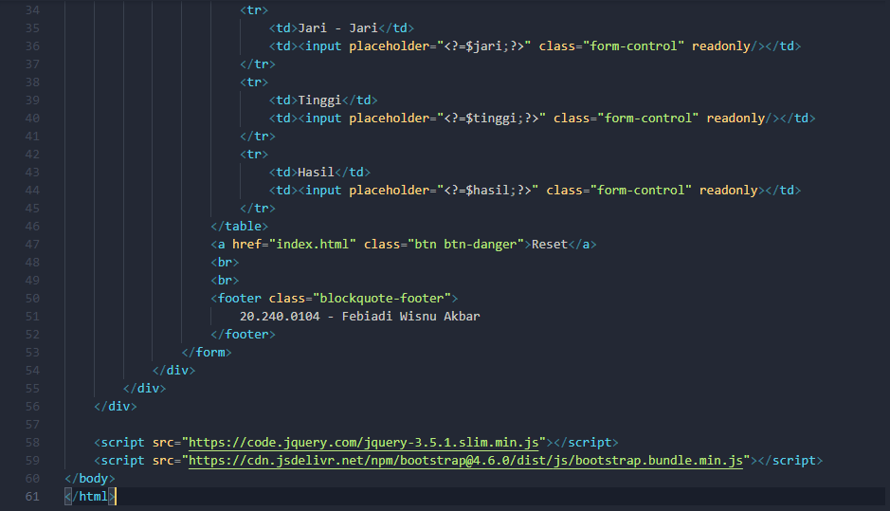

Tampilan Program Proses PHP

